PUZZLE DE PITÁGORAS: CONSTRUYENDO UN CUADRADO

Curso/s: 3º ESO |  | UD 7,8,9 y 10: Geometría
Objetivos didácticos | Comprender e interpretar la información presentada en formato gráfico
 | Aplicar correctamente el Teorema de Pitágoras.
 | Calcular perímetros de figuras planas.
 | Manejo de raíces cuadradas.
Criterios de evaluación | - Reconocer y describir los elementos y propiedades características de las figuras planas, los cuerpos geométricos elementales y sus configuraciones geométricas. CMCT.
 | - Utilizar el teorema de Tales y las fórmulas usuales para realizar medidas indirectas de elementos inaccesibles y para obtener las medidas de longitudes, áreas y volúmenes de los cuerpos elementales, de ejemplos tomados de la vida real, representaciones artísticas como pintura o arquitectura, o de la resolución de problemas geométricos. CMCT, CAA, CSC, CEC.
 | - Calcular (ampliación o reducción) las dimensiones reales de figuras dadas en mapas o planos, conociendo la escala. CMCT, CAA.
 | - Reconocer las transformaciones que llevan de una figura a otra mediante movimiento en el plano, aplicar dichos movimientos y analizar diseños cotidianos, obras de arte y configuraciones presentes en la naturaleza. CMCT, CAA, CSC, CEC.
CC | Véase en cada uno de los criterios de evaluación
Proyección pedagógica | Asimilación y refuerzo |  | □ Consolidación | □ Ampliación
Nº de jugadores | Individual o parejas |  | □ GM (3-6) | □ GG (>6)
Tiempo aproximado por partida | □ < 10 min |  | □10-30 min | > 30 min

DOCUMENTO PARA EL ALUMNO

Actividad:

- Dibuja en una cartulina las cinco piezas de esta figura, recórtalas e intenta formar con ellas un cuadrado.

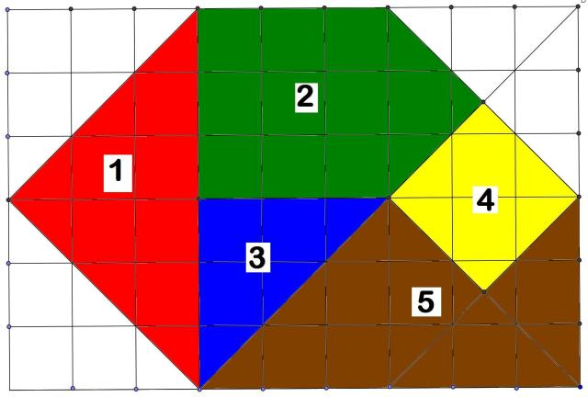

- Calcula el perímetro del cuadrado formado, expresando el resultado de la forma más simplificada posible. Considera que el lado de cada cuadrito mide dos unidades.

Material:

Lápiz, escuadra y cartabón o papel cuadriculado (según curso), cinco colores, tijeras y calculadora (opcional).

DOCUMENTO PARA EL PROFESOR

Observaciones:

Mediante esta actividad se intenta aprovechar el contexto geométrico de figuras obtenidas sobre una cuadrícula y manejar raíces cuadradas que aparecen al aplicar el Teorema de Pitágoras al cálculo de longitudes.

Para aproximar los resultados finales obtenidos, según el nivel de los alumnos así como la elección de la calculadora como material para esta actividad se procederá de una manera u otra. Las raíces que aparecen en el cálculo de las longitudes podrán o bien aproximarse correctamente redondeando hasta las centésimas (por ejemplo) o bien reducirse (siempre que lo permita el radical) y obtener con sus calculadoras una expresión aproximada.

Actividad:

- Dibuja en una cartulina las cinco piezas de esta figura, recórtalas e intenta formar con ellas un cuadrado.

- Calcula el perímetro del cuadrado formado, expresando el resultado de la forma más simplificada posible. Considera que el lado de cada cuadrito mide dos unidades.

Material:

Lápiz, escuadra y cartabón o papel cuadriculado (según curso), cinco colores y tijeras.

Soluciones:

- El cuadrado que se puede formar con las cinco piezas recortadas es el siguiente:

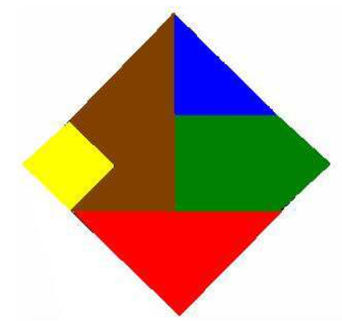

- Para calcular el perímetro del cuadrado, debemos conocer su lado y por ello, utilizando el Teorema de Pitágoras, necesitaremos calcular los lados de las cinco piezas que lo forman. De manera, que éstas son las medidas obtenidas:
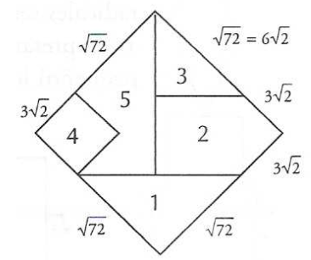

Por lo tanto, teniendo en cuenta que cada cuadradito de la cuadrícula acordamos en que medía dos unidades, el perímetro del cuadrado viene dado por:
$$\sqrt{72}+3\sqrt{2}+3\sqrt{2}+\sqrt{72}+\sqrt{72}+3\sqrt{2}+3\sqrt{2}+\sqrt{72}=4\sqrt{72}+ 12\sqrt{2}=24\sqrt{2}+12\sqrt{2 }=36\sqrt{2}$$

Es decir, cada lado del cuadrado mide $9\sqrt{2}$ u².

Referencia:

https://anagarciaazcarate.wordpress.com/2013/04/20/puzzle-de-pitagoras-construyendo-un-cuadrado-ii/

